Pressemitteilung

Bozen, 13. März 2018

MaturantInnen willkommen

Tag der offenen Tür an der Claudiana
Am 16. März von 9 bis 13 Uhr öffnet die Claudiana ihre Tore. Dann gibt es in der Landesfachhochschule für Gesundheitsberufe den jährlichen open day mit allen Informationen zum Angebot der Schule. Die Studiengangsleiter werden abwechselnd die Studiengänge vorstellen, welche mit einer ersten Klasse im Studienjahr 2018/2019 starten. Es sind die Studiengänge Krankenpflege, Techniken der Vorbeugung im Bereich Umwelt und Arbeitsplatz, Physiotherapie und Hebammen. Im Foyer der Claudiana gibt es Infostände wo es Informationsmaterial bzw. Infos jeglicher Art gibt. „Alle interessierten Oberschüler sind herzlich willkommen, denn gerade im Gesundheitsbereich braucht es dringend und gute Nachwuchskräfte. Die Nachfrage danach ist enorm und wird weiter steigen,“ weiß Guido Bocchio, der Direktor der Claudiana. Die Claudiana befindet sich in der Via Lorenz-Böhler Str. 13 in Bozen neben dem Krankenhaus Bozen. Infos zum Programm gibt es unter www.claudiana.bz.it. Der open day findet zeitgleich mit dem der Uni Bozen statt.

Im Bild: die Landesfachhochschule für Gesundheitsberufe Claudiana

Informationen

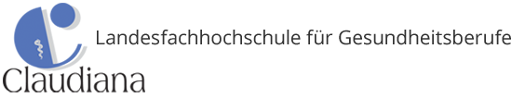

Landesfachhochschule für Gesundheitsberufe
Claudiana
Dr. Guido Bocchio
Lorenz-Böhler-Str. 13
39100 Bozen
Tel. 0471 067300
Fax 0471 067310
E-Mail: direktion@claudiana.bz.it
www.claudiana.bz.it

